第2节 阿基米德原理
一、学习目标
1.知道阿基米德原理。
2.会用溢水法求解物体受到的浮力。
3.通过实验探究认识与浮力有关的因素。
学习的重点是用阿基米德原理求解浮力。
学习的难点是认识与浮力有关的因素。
二、知识点解读
知识点一：与浮力的大小有关的因素
浮力的大小只跟液体种类和物体排开液体的体积有关，液体密度不变时，排开液体的体积越大，物体受到的浮力也越大。
知识点二：阿基米德原理
浸在液体里的物体受的浮力，大小等于物体排开的液体的重力。用公式表示为F_{浮}= G_{排}
①F_{浮}=G_{排}=m_{液}g=ρ_{液}V_{排}g 。
②阿基米德原理既适用于液体也适用于气体。
三、深化理解知识点的例题及其解析
【例题1】在验证阿基米德原理的实验中，需要验证 和 相等，并选
择 （选填“同一”或“不同”）物体多次实验。
【例题2】体积相同的铅球、铜块和木块，浸在液体中的情况如图所示，比较它们受到的浮力大小，正确的是（ ）
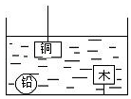
A．铅球受到的浮力最大 B．木块受到的浮力最大
C．铜块受到的浮力最大 D．他们受到的浮力一样大
【例题3】一个苹果的质量为160g，密度约为0.8×10³kg/m³，苹果的体积是 m³，用手将苹果浸没在水中时，苹果受到的浮力是 N．（水的密度1.0×10³kg/m³，g取10N/kg）
【例题4】在“探究浮力的大小跟哪些因素有关”的实验中，提出如下猜想[
猜想1：浮力的大小可能与液体的密度有关
猜想2：浮力的大小可能与物体的重力有关
猜想3：浮力的人小可能与物体的形状有关
猜想4：浮力的大小可能与排开液体的体积有关
（1）如图1所示，用手把饮料罐按入水中，饮料料罐浸入水中越深，手会感到越吃力。这个事实可以支持以上猜想 （选填序号）
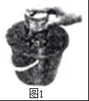
（2）为了研究猜想1和猜想2，运用了体积相同的A、B、C三个圆柱体，测得重力分别为4N，4.5N和5N．然后进行如图2所示的实验。
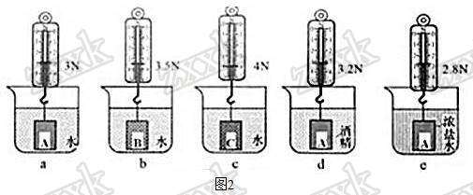
①在序号a的实验中物所受的浮力为 N。
②比较序号 ， ，e的三次实验，可得出初步结论：浮力大小与液体密度有关。
③进一步分析可知：液体的密度越大，物体所变的浮力越 ；
④比较序号a、b、c的三次实验，可得出结论：浮力的大小与物体的重力 关。
- 为了研究猜想3，小明用两块相同的橡皮泥分别捏成圆锥体和圆柱体进行如图3所示的实验、由此小明得出的结论是：浮力的大小与物体的形状有关，小珍认为这结论不可靠，主要原因是 。
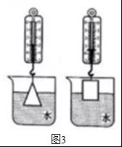
四、本节课的课时作业（含答案与解析）
第2节 《阿基米德原理》课外同步课时作业
一、选择题
1.对阿基米德原理的认识，下列观点正确的是（ ）
A. 阿基米德原理是研究物体所受浮力的大小跟它排开液体（或者气体）所受的重力的定量关系的
B. 阿基米德原理只适用液体，对气体不适用
C. 阿基米德原理只适用气体，对液体不适用
D. 阿基米德原理不适用液体，也不适用于气体
2．关于物体受到的浮力，下列说法正确的是（ ）
A．浮在水面上的物体比沉入水底的物体受到的浮力大
B．物体的密度越大受到的浮力越小
C．物体没入水中越深受到的浮力越大
D．物体排开水的体积越大受到的浮力越大
3.重10N的铝块吊在弹簧测力计下端，将铝块浸入水中后，弹簧测力计的读数是8N，则铝块受到的浮力是（ ）
A．18N B．2N C．8N D．10N
4.两手分别拿着一个小木块和一个大石块浸没在水中，同时松手，小木块上浮，大石块下沉．比较松手时两者所受的浮力（ ）
A．木块受的浮力大 B．石块受的浮力大
C．两者受的浮力一样大 D．条件不足，无法比较
二、填空题
1．在“阿基米德解开王冠之谜”的故事中，若王冠的质量为900g，浸没在水中称量时，王冠重8.5N，则这顶王冠在水中所受的浮力为 N，王冠的密度
是 kg/m³．
2.一铁块挂在弹簧秤下，静止时，弹簧秤的示数为15.484N，当铁块全部浸没在水中静止后，弹簧秤的示数为13.524N，铁块在水中受到的浮力是____N，铁块的体积是____m³，铁块的密度是____kg/m³。若把该铁块全部浸没在煤油中，铁块受到的浮力是_____N。
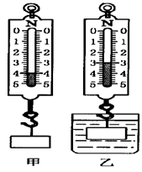
3．中国核潜艇在捍卫中国领海过程中发挥了巨大作用．它的核反应堆是将核能转化为内能．为了执行任务，当它从长江潜入到东海时，假设潜入深度不变，则所受浮力 ，潜艇机身所受液体压强 （选填变大、变小、不变）．
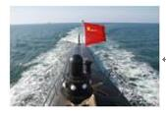
4．如图所示，金属块挂在弹簧测力计下，将金属块慢慢放入水中，弹簧测力计的示数逐渐减小，右图是弹簧测力计示数与金属块下降距离的图象，由图可知，金属块完全浸没在水中时受到的浮力为 N，则金属块的体积是 m³，密度是 kg/m³．（水的密度是1.0×10³kg/m³，g取10N/kg）
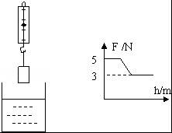
三、实验题
1.验证浮力大小跟排开液体所受重力的关系。图中F₁=0.3 N 、F₂=2.0N 、F₃=1.2N、F₄=1.1N是弹簧秤在不同情况下的读数。
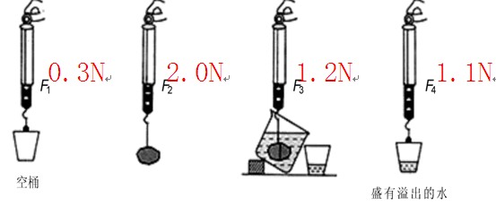
（1）如图一，测出空杯的重力G_{杯}=______
（2）如图二，用测力计测出某物体的重力G_{物}=______
（3）如图三，把物体浸没在盛满水的溢水杯中，读出这时测力计的示数F=_______。同时用小桶收集物体排开的水。
（4）如图四，测出小桶和物体排开的水所受的总重力G=______
总结：F_{浮}=G_{物}-F=________ N；G_{排}= G-G_{杯}=________N
得到的结论：因此F_{浮}______G_{排}，即浸在液体中的物体受到向上的浮力，________。
四、计算题
1．为解决人口膨胀、全球变暖等问题，设计师提出建立海上漂浮城市的设想，如图所示“百合镇”就是其中最著名的设计，这座城市能自给自足，全部物质都可以循环使用并采用清洁能源．
（1）假设“百合镇”的底面积为5×10⁸m²，浸入海水中的体积为2×10⁷m³，则“百合镇”受到浮力为多少N，其底部受到的压强为多大？（ρ_{海水}=1.03×10³kg/m³，g=10N/kg）
（2）随着入住人数的增加，“百合镇”受到浮力会变大还是变小？为什么？
